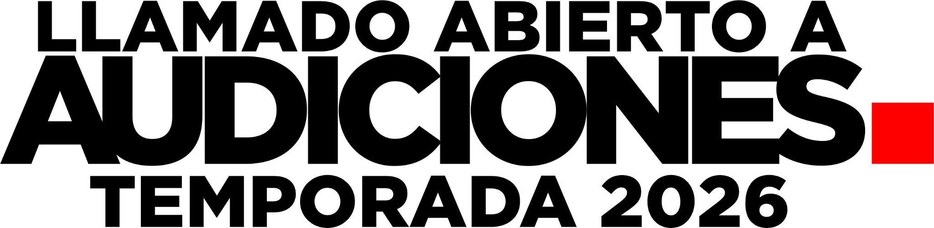

BOX ACCIÓN ESCÉNICA Y MUSICAL, abren convocatoria para sus nuevas producciones 2026: “Aladdín: Un Musical Genial” y “El Principito: El Musical”, a estrenar en Junio de 2026.

DETALLES PRÁCTICOS.-
Los musicales anteriormente mencionados se presentará durante el periodo de vacaciones de invierno en doble función diaria. Se requiere disponibilidad completa durante este periodo, como también durante el periodo de la semana previa a su estreno, para ensayos técnicos / generales.

Los ensayos darán inicio en el mes de marzo de 2026, con una carga horaria inicial de 3 veces semanales (Martes, miércoles y jueves) en el horario comprendido entre las 18 y 22Hs en BOX (Av. General Flores 4688). Pudiéndose agregar nuevas instancias de ensayo en base a las necesidades técnico - artísticas.

La participación en la obra será remunerada.

BASES Y CONDICIONES.-
1) DESTINATARIOS
Artistas de ambos sexos con experiencia en canto, baile y actuación, sin límite de edad.

2) INSCRIPCIÓN Y MODALIDAD DE AUDICIÓN
Deberán inscribirse de forma digital por las vías establecidas en el punto 3 de este documento, enviando la información y documentación solicitada.

Todos los postulantes deberán marcar en el formulario web si desean que su audición se tome en consideración para una o ambas producciones.

Una vez cerradas las inscripciones, todos los postulantes serán convocados para audición presencial.

3) INSCRIPCIÓN Y DOCUMENTACIÓN
Para inscribirse, en cualquiera de las categorías anteriormente mencionadas, deberán hacerlo mediante el formulario web.

En caso de menores de 18 años, deberá enviarse al correo electrónico el consentimiento del adulto responsable, que habilita al menor a la realización de las audiciones.
Dicho documento puede descargarse AQUI
La documentación debe enviarse a boxtheaterexperience@radiobox.uy
Detallando en el asunto del correo: CONSENTIMIENTO DEL MENOR + NOMBRE DEL POSTULANTE.

4) PERIODO DE INSCRIPCIONES
El periodo de inscripciones para las audiciones será desde el 30 de Octubre al Domingo 30 de Noviembre de 2025 a las 23:59Hs.
Una vez finalizado este periodo, no se aceptaran nuevos formularios.

5) AUDICIONES PRESENCIALES
Las audiciones presenciales tendrán lugar el día sábado 13 de Diciembre en Box Acción Escénica y Musical (Avenida General Flores 4688), en horario a confirmar.

6) IMAGEN
La organización podrá tomar fotos y video durante la audición presencial, con motivos
publicitarios o para archivo; los participantes a la audición conceden aBox el derecho, sin restricciones, para utilizar en cualquier forma las imágenes y grabaciones para todos los
soportes promocionales de los shows a audiciones y sus contenidos satélites.

7) GENERALIDADES
Los resultados se darán a conocer durante el transcurso de las 2 semanas (15 días) siguientes a la audición y será exclusivamente por las vías de comunicación asignadas por la producción del show.

De ser necesario, el equipo de producción podrá realizar posteriores llamados a determinados postulantes para siguientes fases de audición.

El equipo de producción se reserva el derecho de admisión y/o permanencia en las audiciones.

Dentro de la sala de audición, no estará permitido fumar ni ingresar con alimentos ni bebidas, y los celulares deberán permanecer apagados totalmente.

El equipo de producción no se responsabiliza por los daños que pudieran sufrir los
participantes y/o sus bienes personales y/o terceros que concurran a las audiciones, sea que deriven de la actividad desarrollada y/o cualquier hecho y/o circunstancia, quedando a tal efecto el equipo de producción liberado de toda responsabilidad contractual y extracontractual que pudiere serle imputada.

Queda absolutamente prohibida la entrada a la sala de audición de cualquier persona que no concurriese expresamente a audicionar.

8) ACEPTACIÓN
La participación en las audiciones implica el conocimiento y la aceptación incondicional de las presentes bases y condiciones. El equipo de producción se reserva el derecho exclusivo e inapelable de interpretar las mismas en el caso de presentarse situaciones imprevistas.

